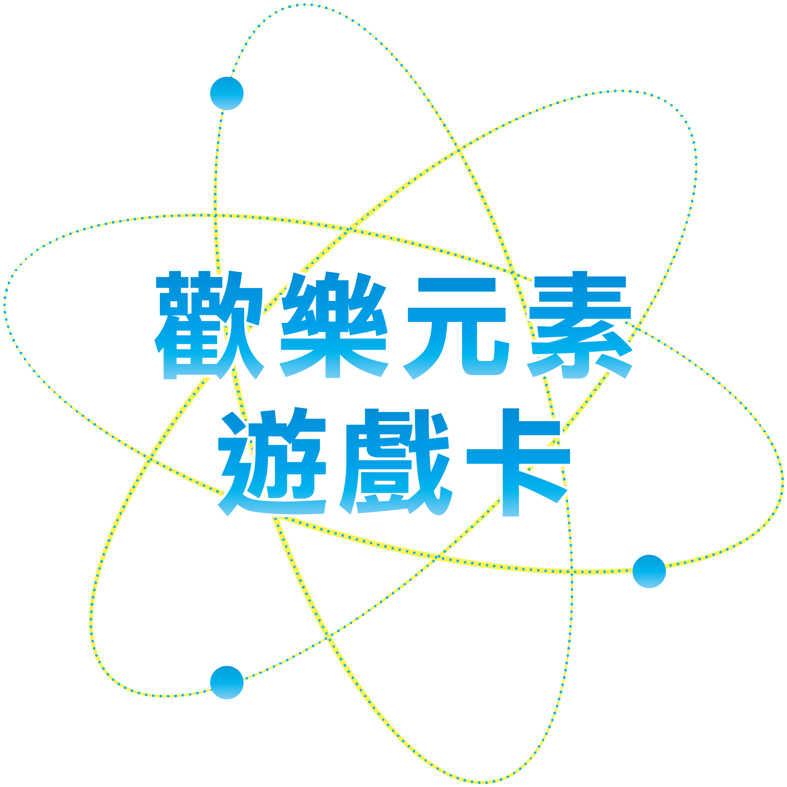

教案設計者：長億高中 倪行健老師
發行者：泰宇出版‧翔宇文化股份有限公司



教學  主題 |  | 高級中學  化學（全）  第二章 物質的形成 | 設計者 | 倪 行 健
教學  對象 |  | 高一學生 | 教學時數 | 1小時 10分鐘  （20’任務說明 + 50’學生自製影片分享）
教學對象分析 |  | 高一學生先備知識：  國中階段已學得物質是由粒子所組成，週期表上元素性質的週期性。
教材  來源 |  | 化學（全）課本 第二章 物質的形成  1.原子結構與週期表 2.化學鍵
設計  理念 |  | 這是一份「經由學生分組互助合作、開放思考，透過創新的學生群組自學模式，慢思慢學的設計與遊戲過程，將基本的週期表內容，在不知不覺中熟練、內化，進而外顯於課程的必要學習中」的教案設計，而且不會占用太多教師授課時數。是為此設計的基本理念。說明如下：  - 就非明星高中而言，授課教師常常抱怨課程內容太多，授課時數不足，很難讓學生在課堂中，慢學熟練。甚至犧牲實驗操作課程，以換取較多的授課時數。此教案目的就是為任課老師化解此顧慮為初衷而起念設計。  - 試著將高一第二章物質的形成中，屬於國中已有的先備知識，加本章週期表相關內容，開放讓學生以分組方式，集體構思，設計一套有創意、又有趣的桌遊，於課後寓教於樂，自然將本章的相關內容內化於心中，且可外顯於未來化學課程所必然會使用到的週期表內容。  - 一舉數得的設計理念：  - 分組合作學習：過程中透過學生互動、自學、巧思、後製、…的多元學習。  - 解決時數不足的問題：桌遊設計是課後進行，任課教師只需花20分鐘左右，引導學生對桌遊的認識，之後，發任務單予以說明設計的任務為何。之後，再花一節課時間，以各組錄製的影片，分享各組不同的創意。  - 不受限於課堂時空：各組利用課後，可以就任務內容及所收集到的資料或觀摩各種桌遊的內容與精神，慢思慢想，創意出學生自己的設計成果，因此，學生的學習是協調與自發的，成就感與學習權完全屬於學生自己的。只需在接受到任務時，各組自行工作分配、執行，在老師規定的時間，課堂分享錄製的影片。課後，各組相互交流[化學撲克牌]的各項創意玩法，並於規定時間內繳交作品、影片及自評、互評表，即可。  - 慢思慢學，易於熟練，有助後續的化學學習。畢竟，週期表內的各項性質，都是化學學習的重要基礎，非熟練不可。  - 附加的學習紅利(bonus)：資訊融入本次教案。學生需上網找相關資料參考，還必須攝影、文案編排、後製……都是此教案的附加價值。
教學內容分析 |  | 以下教材內容皆可選擇適用於此次「化學撲克牌」的桌遊中：  - 原子結構：原子核的組成與原子序。  - 原子中電子的排列：原子序元素之原子的電子排列、價殼層及價電子。  - 元素性質的規律性：原子的價電子與元素性質規律性的關係。  - 元素週期表：元素的分類。
教學目標 | 十二年國教
教學目標 | 十二年國民基本教育自然科學領域課程在前述基本理念引導下，訂定課程目標如下：  一、啟發科學探究的熱忱與潛能：使學生能對自然科學具備好奇心與想像力，發揮理性思維，開展生命潛能。  二、建構科學素養：使學生具備基本的科學知識、探究與實作能力及科學態度，能於實際生活中有效溝通、參與公民社會議題的決策與問題解決，且對媒體所報導的科學相關內容能理解並反思，培養求真求實的精神。  三、奠定持續學習科學與運用科技的基礎：養成學生對科學正向的態度、學習科學的興趣，以及運用科技學習與解決問題的習慣，為適應科技時代之生活奠定良好基礎。  四、培養社會關懷和守護自然之價值觀與行動力：使學生欣賞且珍惜大自然之美，更深化為愛護自然、珍愛生命及惜取資源的關懷心與行動力，進而致力於建構理性社會與永續環境。  五、為生涯發展做準備：使學生不論出於興趣、生活或工作所需，都能更進一步努力增進科學知能，且經由此階段的學習，為下一階段的生涯發展做好準備。
教學目標 | 單元具體目標
教學目標 | 一、清楚掌握週期表中各元素裡存在的各種粒子的種類、數目及其意義。  - 核外電子數。  - 核內質子數及中子數。  - 原子序就是質子數。  - 質量數等於質子數加中子數，因此，中子數等於質量數減質子數。  二、清楚掌握週期表中各元素的所屬族數及其週期位置。  - 就A族而言，1A~8A由左而右，最外層的電子數就是價電子數，就是族數。(只有He例外，價電子數為2，但屬8A族)  - 就B族(為過渡元素)而言，在週期表下凹處，3B~8B、1B、2B由左而右。  - B族裡的內過渡元素，陳列於週期表下方兩列，各有15個元素。  三、清楚了解週期表中各元素的分類與狀態。  - 元素的分類: 金屬、類金屬、非金屬。  - 元素的狀態: 固態、液態、氣態。  四、清楚了解此次任務的重點為何。  五、願意積極參與課前、課中及課後小組互動的學習活動：觀察、思考、討論、腦力激盪、紀錄、操作、設計、尋找資料、攝影、後製、自評、….的過程。  六、願意積極投入相互分享各組的成果發表歷程。  七、接受這種要創意、開放式的學習活動，並且有意願下次再參與。  八、有能力依據週期表的相關內容完成此次任務的設計：化學撲克牌實體(如下圖)、玩法說明(遊戲規則)。  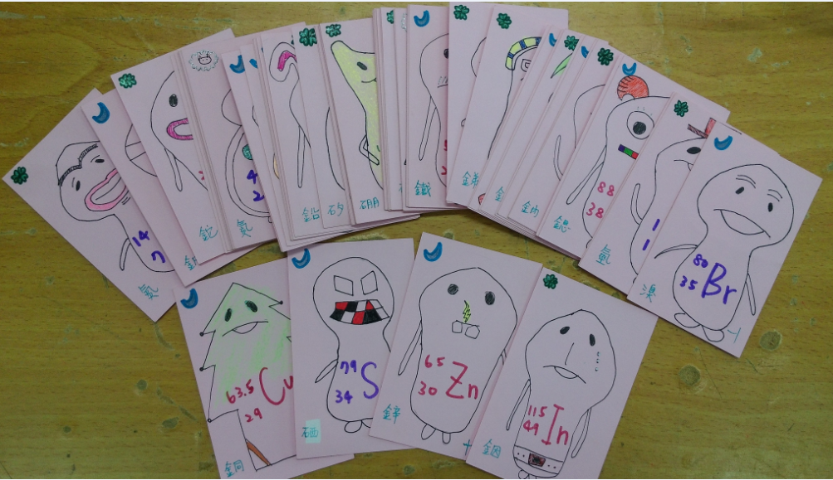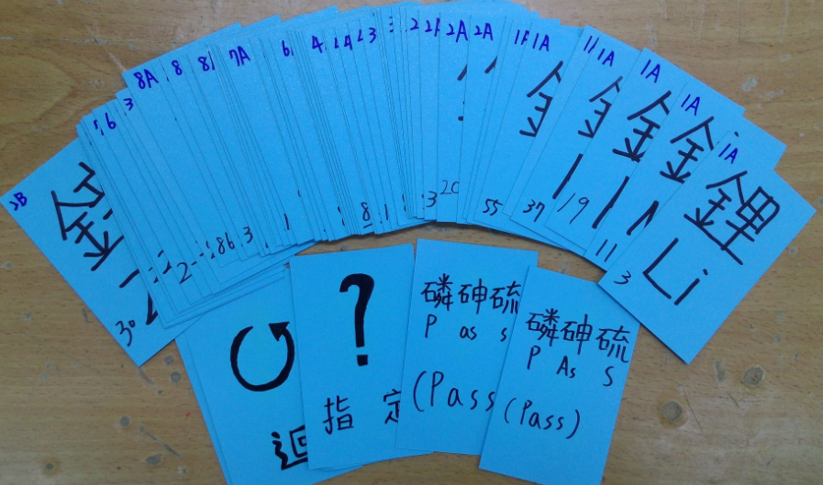  九、有能力蒐尋相關資訊作為此次活動內容的參考。  十、能運用錄影、後製技術完成影片。
節次 | 教學活動流程 |  |  |  | 時間 | 教學資源 | 教學  評量
第  一  節 | 準備階段
第  一  節 | - 課堂準備  以下三項內容準備好切勿曝光，待引起動機後，依序呈現：  - 不同種類的桌遊實體數盒  - 能夠上網  - 任務說明書各組一份  - 引起動機  - 詢問學生什麼是桌遊？請學生舉例說明。  - 呈現不同種類的桌遊實體數盒。  - 再問[大富翁]、[跳棋]、[圍棋]、[麻將]、[撲克牌]…算不算是桌遊？  - 再問[電動玩具]、[電動遊戲] …算不算是桌遊？  - 如果學生說不清楚什麼是桌遊？  教師說明：依據維基百科所言－桌上遊戲（英語：Tabletop game或Table game），通常被簡稱為桌遊，又被稱為不插電遊戲，是針對如卡片遊戲（又包含集換式卡片遊戲）、圖版遊戲（Board Game）、骰牌遊戲（Tile-based games）以及其他在桌子或任何平面上玩的遊戲的泛稱。桌遊亦泛指不依賴電子產品的、通常不需要大幅度動作的遊戲，如殺手遊戲。如圖2~圖4所示：舉凡撲克牌、大富翁、妙語說書人、拉密、風聲、閃靈快手、SET、三國殺、妙筆神猜、象棋、圍棋、西洋棋、跳棋、軍棋、橋牌、麻將等等，皆是。  - 直接google鍵入[桌遊]二字尋找桌遊資料。 |  |  |  | 8’ | 1.桌遊實體數盒  例如：致命賭局、化學事，皆有說明書說明玩法  2.上網：桌遊資料  3.桌遊介紹
第  一  節 | 發展階段
第  一  節 | - 達成目標  學生能了解老師請各組學生設計桌遊週期表，這項任務的真正用意是[運用遊戲的方式，熟練週期表中各項相關的性質]。因此，遊戲只是工具、方法，真正的目的則為[內化週期表內容]。  - 主要內容／活動  - 發元素卡的說明書各組一份  - 任課老師任務說明  - 詢問學生是否有疑問？老師予以說明 |  |  |  | 10’ | 任務說明書  如附件一、二  (含自評表、互評表、  及師評表) | 自評  互評  師評
第  一  節 | 總結階段
第  一  節 | (一)抽問學生任務重點有那些?  (二)統整並再次提醒各組學生此任務主要重點：  - 要懂得集思廣益、分工合作。  - 以[化學週期表]的相關內容為主。  - 繳交內容：  - 桌遊規則一份  - 後製影片一份  - 自評表一份  - 注意應繳交時間及分享時間。  - 互評表5份：分享並執行操作其他5組化學撲克牌後繳交。 |  |  |  | 2’
第  二  節 | 準備階段
第  二  節 | - 課堂準備  各組影片都先存放於電腦桌面。  - 引起動機  老師說明今日活動流程。 |  |  |  | 2’ | 各組後製完成的影片
第  二  節 | 發展階段
第  二  節 | - 達成目標  各組學生能完成此項任務：  - 製作一份遊戲規則說明書。  - 錄影並後製一份分享遊戲的影片。  學生自製化學撲克牌影片，網址如下:  https://www.youtube.com/watch?v=Q71rCaIOWMs  - 運用遊戲的方式，熟練週期表中各項相關的性質。  - 主要內容／活動  - 各組學生輪流播放後製影片並發放該組遊戲規則說明書。  - 播放後，接受有關遊戲內容的詢答。 |  |  |  | 42’ | 各組化學撲克牌  遊戲規則說明書 | 自評  互評  師評
第  二  節 | 總結階段
第  二  節 | - 學生心得分享  - 老師評語  - 收尾  - 老師以問答方式問學生：  此次任務的主要重點為何？(桌遊週期表：用撲克牌熟練週期表內的相關內容)  - 老師以問答方式問學生：  - 還有什麼東西要繳交？(自評及互評表)  - 最遲什麼時候繳交？  - 老師以問答方式問學生：  下次如果還有類似的活動，是否願意參與？ |  |  |  | 6’

